Präventionskonzepte
Das Thema
Präventionskonzepte haben in der Praxis der Sozialen Arbeit einen hohen Stellenwert.
Sie nehmen Risikobereiche systematisch in den Blick und sind ein wichtiges Element im Kinderschutz.
Für das Handlungsfeld der stationären Hilfen zur Erziehung sind Beteiligungs- und (Gewalt)Schutzkonzepte Voraussetzungen für den Betrieb einer Einrichtung.
Auch im ambulanten Bereich sind Präventionskonzepte relevant.
Die Fortbildung führt in das Thema Präventionskonzepte ein und vertieft dies für die erzieherischen Hilfen entlang der verschiedenen Formen von Präventions- bzw. Schutzkonzepten.
Gleichzeitig wird der Bezug zu Kinderrechten hergestellt.
Zielgruppe
Mitarbeitende der freien Jugendhilfe, Mitarbeitende von Jugendämtern (ASD etc.), erfahrene Fachkräfte und Berufseinsteiger*innen, Führungskräfte und Leitung
Referent
Stefan Wutzke, Geschäftsführer Overdyck – Ev. Kinder-, Jugend- und Familienhilfe
MA Philosophie
Dipl. Diakoniewissenschaftler
Dipl. Sozialpädagoge
Sozialmanager
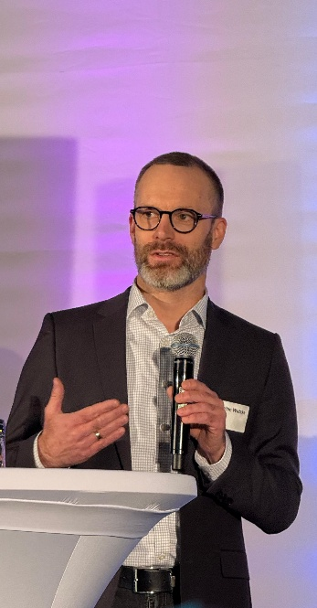
Termin: Samstag, 26.06.2025 14:00 - 15:30 Uhr
Ort: Live-Webinar
Kosten: 99 € pro Person zzgl. Umsatzsteuer
Technische Voraussetzungen: PC, Laptop oder Tablet (Handy wird nicht empfohlen.); Internetbrowser (möglichst Chrome)
Unsere Leistungen
Unter der Leitung von Stefan Wutzke werden die Teilnehmenden in das Themenfeld Präventionskonzepte eingeführt und befähigt, sich in Ihrer Arbeit vor Ort konstruktiv mit Fragen der Prävention auseinanderzusetzen.

